Муниципальное бюджетное дошкольное образовательное учреждение «Детский сад № 145»

Проект познавательный «Разноцветная неделя»
Во второй группе раннего возраста

Воспитатели:
Арефичева Людмила Александровна
Ваганова Светлана Евгеньевна

г. Дзержинск
2024 г.

Паспорт педагогического проекта

Тема проекта | «Разноцветная неделя».
Вид проекта | Познавательно-исследовательский
Тип проекта | Краткосрочный, групповой
Участники проекта  (указать возраст воспитанников) | Дети группы раннего возраста, воспитатель, родители воспитанников.
Актуальность проекта | Дидактические игры, направленные на сенсорное развитие детей, (в частности, на развитие чувства цвета) обладают большими возможностями: позволяют знакомить детей с качествами и свойствами предметов, в данном случае с цветом.  В процессе разнообразных дидактических игр дети учатся выделять цвет предметов, называть оттенки и цвета, сравнивать предметы по цвету, группировать их по сходству в цвете. Все эти действия развивают и закрепляют знания и представления детей о цвете, способствуют формированию чувства цвета. Дидактические игры, предшествующие изобразительной деятельности, готовят детей к более свободному и точному отражению цветов и оттенков в рисовании, аппликации.  Дети оперируют имеющими знаниями о цвете, которые в ходе игры усваиваются, систематизируются, обогащаются. С помощью игры ребёнок получает новые знания о том или ином цвете. В то же время в процессе игры у детей активизируется цветовой словарь детей.
Цель проекта | учить детей различать и называть основные цвета - красный, синий, желтый, зеленый
Задачи проекта | - развивать закрепление у детей знания основных цветов, умения различать их;  - находить предметы заданного цвета в окружающем мире;  - упражнять в сопоставлении предметов и их изображений по цвету;  - обучать действиям с цветом по словесной инструкции;  - тренировать в нахождении лишнего предмета по цвету;  - развивать цветовое восприятие, внимание, наблюдательность;  - развивать у детей познавательные потребности;  - речь и словарный запас детей.  Для родителей:  - активизировать родителей к совместной продуктивной деятельности;  - привлечь родителей к участию в воспитательно - образовательном процессе.
Проблемный вопрос | Какого цвета игрушки?
Продукт проекта | Флажки зеленого цвета, желтые звездочки, синие кружки, медальки-лягушки, медальки –цыплята, альбом разноцветные загадки, дидактические игры «Подбери по цвету», «Найди пару», «Собери букет». Игры с прищепками, с пробками.
Сроки реализации | 05.02.24-09.02.24
Планируемые результаты | Дети правильно различают и называют цвета.

Этапы реализации проекта

Подготовительный этап:

Сроки | Мероприятия
29.01-02.02 | - Знакомство родителей с идеей проекта.  - Подбор художественной литературы: поговорки, стихи, сказки, загадки  - Подборка иллюстративного и демонстрационного материала  - Создание альбома «Разноцветные загадки».  - Создание дидактических игр «узнай и назови цвет», разрезные картинки «Овощи, фрукты, ягоды».  - Консультация для родителей «Играем дома»

Основной этап:
Дорожная карта основного этапа проекта:
Дата | Мероприятия | Участники образовательного мероприятия  (дети, воспитатели, родители, специалисты ДОУ) | Создание условий для самостоятельной деятельности детей | Взаимодействие с семьями воспитанников
05.02-0902 | Понедельник  Зеленый день  Подвижные игры: «Лягушата» «Кузнечики»  Цель игры: упражнять ребенка в прыжках на двух ногах.  Упражнения на дыхание: «Зеленый шарик»  Цель: формировать умение делать плавный и длительный выдох.  Упражнение на развитие мелкой моторики рук:  пальчиковая гимнастика «Дерево» (У дерева ствол, на стволе много веток, А листья на ветках зеленого цвета).  Формирование целостной картины мира: «В мире зеленого цвета»  Цель: учить детей называть основные цвета спектра. Продолжать знакомить с геометрической формой - круг; пространственными отношениями: выше, ниже.  «Посчитай зеленые игрушки», «Маленькие и большие елочки»  Беседы: «Любимое комнатное растение» (прогулка в зимний сад)  Цель: формирование представлений о роли комнатных растений в жизни человека.  Заучивание стихотворения:  М. Янушкевич «Зеленая травка, зеленый листок».  Отгадывание «зеленых» загадок;  Лепка: «елочки» (зеленого цвета)  Цель: уточнить и закрепить зеленый цвет, формировать интерес к лепке.  Оборудование: иллюстрации  Музыка:  Прослушивание фонограммы «Звуки природы».  вторник  День желтого цвета  Подвижные игры:  "Попади в цель" – игра с желтыми кеглями (кубиками-кирпичиками)  Цель: учить детей прокатывать мяч двумя руками в выстроенные желтые кегли.  «Вышла курочка гулять» - обыграть сценку с масками цыплят и курицы.  Упражнение на развитие мелкой моторики рук:  «Солнечный зайчик» - развивать умение включаться в игровые действия.  Оборудование: маленькое зеркальце  Заучивание стихотворения:  Рядом с мамой курочкой - жёлтые цыплята,  Рядом с мамой уточкой - жёлтые утята.  А на небе солнышко жёлтое смеётся,  Золотое зёрнышко птенчикам найдётся.  Цель: учить понимать стихотворное произведение, развивать и активизировать словарь детей.  Рассматривание иллюстраций «Какой цвет?».  Среда  День красного цвета  Подвижные игры:  “Передай красный мяч по кругу”. Мяч передаётся по кругу. Передача мяча идет под музыку. Как только музыка прерывается, тот, у кого оказывается мяч, называет любой предмет, фрукт, овощ и т. д. красного цвета.  Оборудование: Красный мяч  Собери красные крышки:  Цель: развить мелкую моторику, координацию, глазомер.  Оборудование: крышки от "Фруто-няни"  Чтение стихотворения С. Я. Маршака «Красная страница»  Цель: развивать речь детей, учить слушать внимательно стихотворные произведения. Отвечать на вопросы воспитателя.  Рисование «Снегири»  Цель: закреплять красный цвет  Четверг  День синего цвета  Подвижные игры:  «Иди по голубой дорожке, найдешь голубые сапожки»  Упражнение на развитие мелкой моторики рук:  пальчиковая гимнастика «Синие лужи весны». (Голубые, синие небо и ручьи, в синих лужах плещутся стайкой воробьи)  Формирование целостной картины мира: «Волшебница Вода»  Опыты с водой «Цветная вода» – познакомить детей со свойствами воды (прозрачная, непрозрачная, можно окрасить в синий цвет, делать растворы разной концентрации, чтобы увидеть разные оттенки одного цвета).  Оборудование: прозрачные стаканчики, вода, гуашь синего цвета, тканевые салфетки.  Цель: формирование познавательной активности.  Беседы: «Где можно встретить воду», «Что бывает синего и голубого цвета».  Заучивание стихотворения Ю. Прокопьева «В небе ярко-голубом»  Отгадывание «синих» загадок  Рисование «Раскрась синим цветом шарики»  Цель: Учить узнавать и называть голубой цвет.  Музыка:  Прослушивание фонограммы «Шум моря».  Пятница  Разноцветный день  Подвижные игры: «Разноцветный дождик»  Цель: развивать умение быстро бегать, не наталкиваясь друг на друга.  Упражнение на развитие мелкой моторики рук:  пальчиковые игрушки "Чудики",  "Ежики"  Труд: «Разноцветная уборка»  Цель: развивать умение группировать предмету по цвету.  Оборудование: корзины и разноцветные игрушки.  Заучивание стихотворения «Цветной дождик»  Цель: познакомить с содержанием стихотворения, поощрять попытки выполнять движения по тексту; учить договаривать слова, фразы. | Воспитатель , дети  Воспитатель. дети  Воспитатель. дети | Дидактические игры:  "Найди и назови все зеленое», «Какой цвет?»  Дидактические игры:  "Найди и назови все зеленое», «Какой цвет?»  Дидактические игры:  "Найди и назови все желтое", «Найди желтый цвет на одежде друга», «Собери желтый цветочек» (игра с пластиковыми крышками  Подбор стихотворений, загадок  - Раскраски, карандаши, пластилин  День красного цвета  Дидактические игры:  “Найди и назови всё красное”, “Найди все красные шары”, ”Построй из красных кубиков”  Подвижные игры:  “Передай красный мяч по кругу”.  Оборудование: Красный мяч  Собери красные крышки:  Оборудование: крышки от "Фруто-няни"  Художественная литература. Бумага для рисования. Раскраски. Цветные карандаши, краски, гуашь, кисточки. Игрушки.  Дидактические игры:  "Найди и назови все синее», «Какой цвет?»  Дидактические игры: «Соберем букеты для куклы Маши», «Сложи узор», «Подбери по форме и цвету»  Цель: закреплять умение группировать предметы по цвету.  Оборудование: кукла Маша (желтый, красный, зеленый, синий цветок). | Домашнее задание-изготовить зеленые флажки  Домашнее задание родителям и детям – вырезать желтые звездочки  - Консультация для родителей «Играем дома».  Совместное творчество родителей и детей "Красные цветочки", аппликация.  Совместное творчество «Пирамидка»

Заключительный этап:

Дата | Итоговые мероприятия | Участники образовательного мероприятия  (дети, воспитатели, родители, специалисты ДОУ)
10.02.2024 | - Выставка детских работ «Зеленые елочки»  - «Снегири»  - Видеоролик «Разноцветная неделя» | Дети, воспитатель

ПРИЛОЖЕНИЯ: ФОТООТЧЕТ, КОСПЕКТЫ, БУКЛЕТЫ, ПАМЯТКИ и др материалы

Фотоотчет к проекту к «Разноцветная неделя»
«Зеленый день»
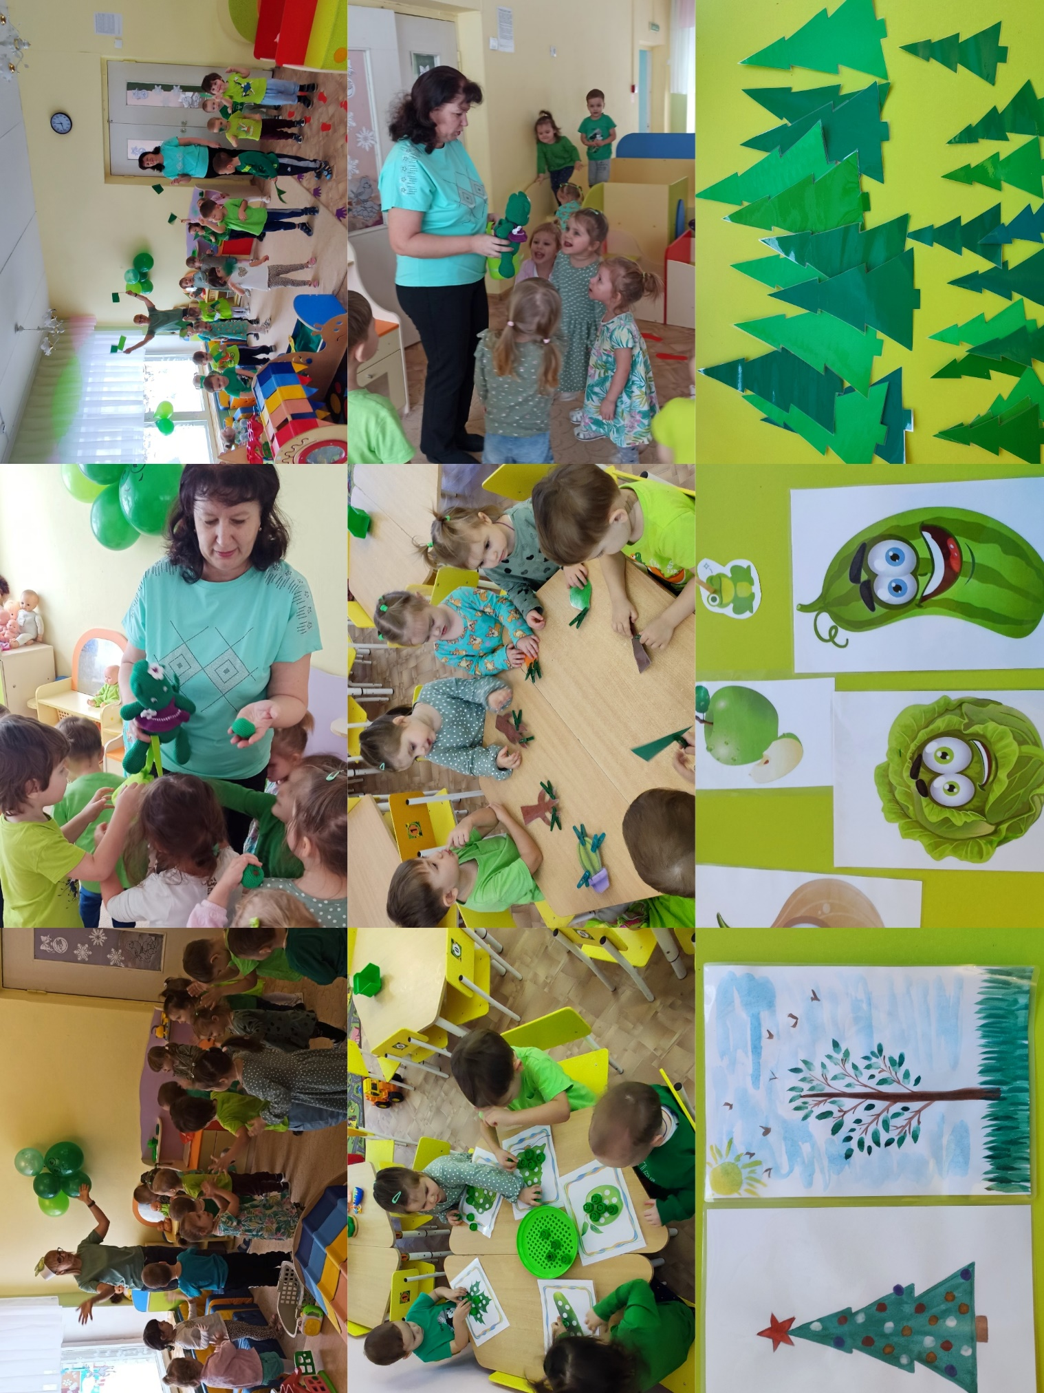
«Желтый день»
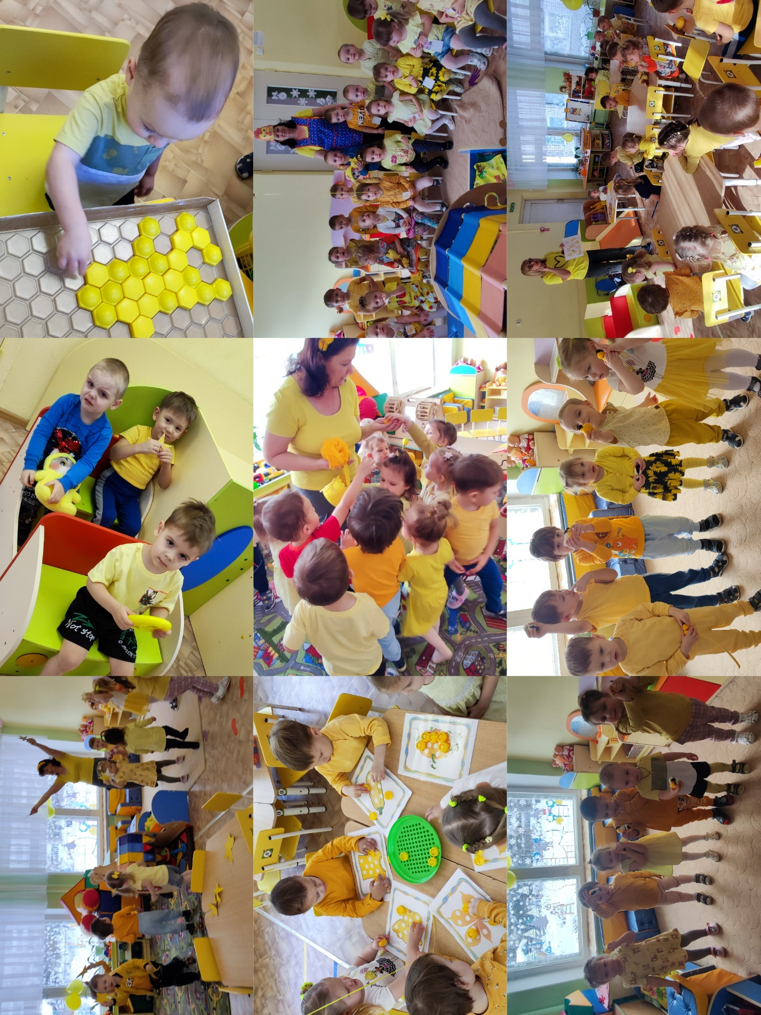

«Красный день»
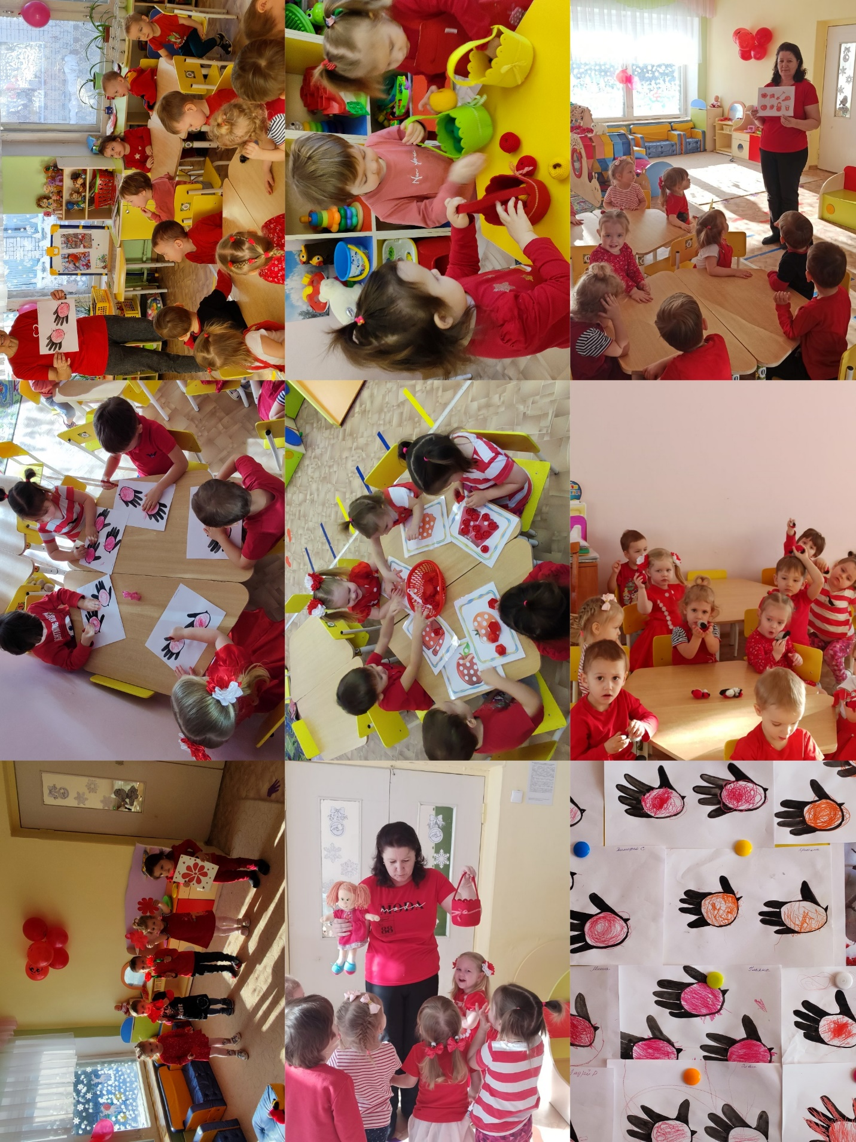

«Синий день»
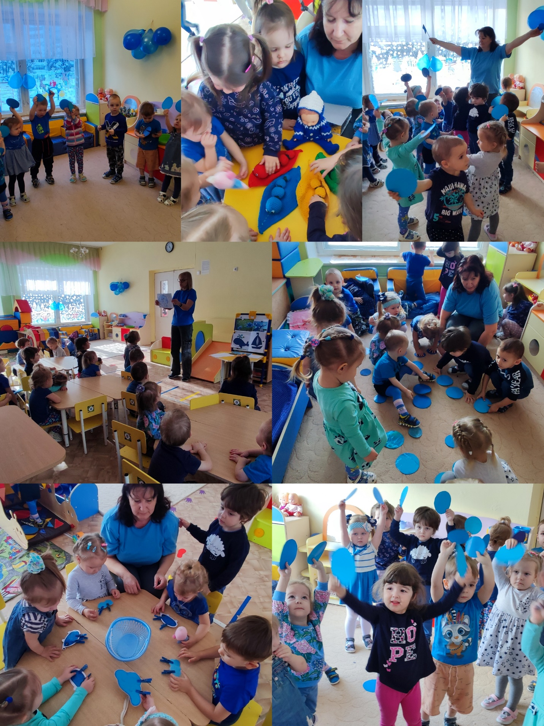

« Разноцветный день»
